Razred: 7. A
Datum: 12. 1. 2021
Snov: Stara Grčija
Pripomočki: zvezek, delovni zvezek (76-78)

Zoom povezava – za tiste, ki ste vprašani: Sara (vidimo se ob 12:10)
https://arnes-si.zoom.us/j/96720812660?pwd=WE43Rnp2T2pKSkVMTFNCc3YwWFA2dz09

Meeting ID: 967 2081 2660
Passcode: 727716

Pozdravljeni, dragi 7. A!

Danes si boste zapisali primerjavo med Atenami in Sparto, ker zdaj že dobro poznate oba polisa.
Potem pa boste prepisali še nekaj o atenski demokraciji.

V zvezek napišite naslov

SPARTA IN ATENE
(PRIMERJAVA GRŠKIH POLISOV)

Potem pa si boste lepo prepisali tole tabelo v zvezke (tabela je na naslednji strani).

 | SPARTA | ATENE
POLITIČNA UREDITEV | Mešana  (aristokracija, monarhija, demokracija) | Demokracija
DRUŽBENA UREDITEV

POLITIČNI ORGANI | LJUDSKI ZBOR  SVET STARCEV  DVA KRALJA | LJUDSKI ZBOR  SVET PETSTOTIH  LJUDSKO SODIŠČE
GOSPODARSTVO | kmetijstvo | kmetijstvo  obrt  trgovina  pomorstvo
VOJAŠKA MOČ | kopenska vojska | mornarica
NAČIN ŽIVLJENJA IN VREDNOTE | vojaška vzgoja | središče grške kulture
VLOGA ŽENSK | se šolajo  nimajo političnih pravic | podrejene možu  nimajo političnih pravic

Zdaj je čas za kratek predah, potem pa si prepišite še nekaj o atenski demokraciji.

(NADALJEVANJE NA NASLEDNJI STRANI)
Zdaj zapišite naslov:
ATENSKA DEMOKRACIJA

ZAPIS snovi:
Demokracija ali ''vladavina ljudstva, demosa'' se pojavi v Atenah v 5. stoletju pr. n. št. Gre za politično ureditev, v kateri so se z upravljanjem države ukvarjali vsi svobodni odrasli moški državljani Aten.
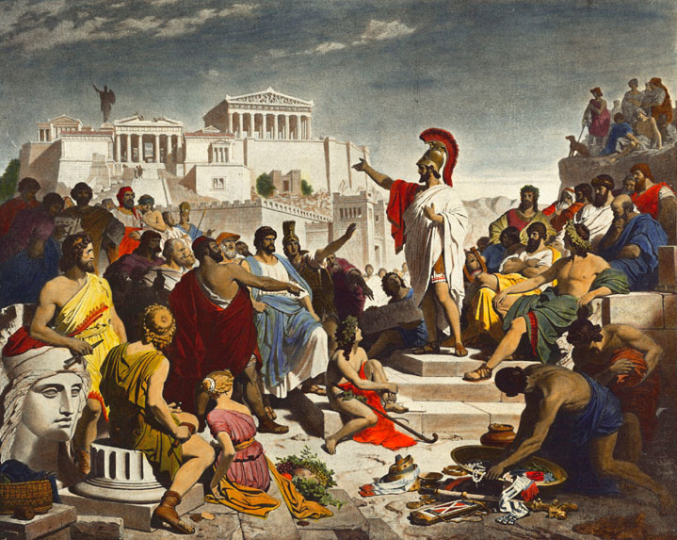
Demokracija se je v Atenah pojavila zato, ker so tam verjeli, da so državljani dovolj razumni, da lahko sodelujejo pri pomembnih zadevah za življenje v polisu.

Moški so se zbrali v ljudskem zboru (običajno na trgu na sredi Aten), kjer so imeli pravico govoriti in voliti. Volili so z dvigovanjem rok, odločali pa so o vsem, kar je bilo pomembnega za polis.
Odločitve ljudskega zbora so uresničevali državni uradniki. Te so ali izžrebali ali izvolili, in sicer za omejen čas (recimo, za 1 leto). Nekdo je lahko bil državni uradnik večkrat zapored, če je po ljudski zbor presodil, da je svoj posel dobro opravil.
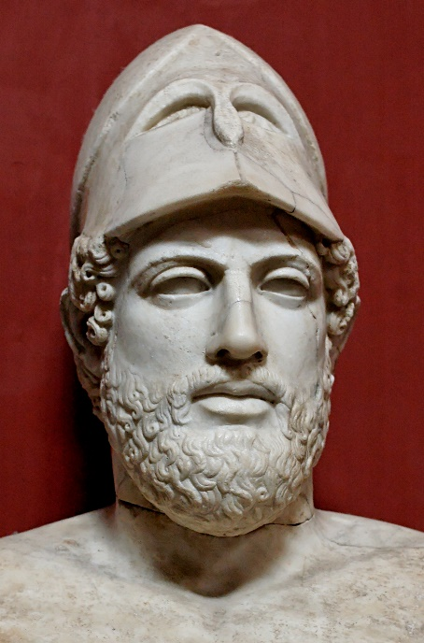
Za urejanje vsakodnevnih zadev polisa in za pripravo predlogov za rešitev različnih težav je poskrbel svet petstotih, ki je o svojem delu tudi poročal ljudskem zboru.

Najpomembnejši državnik v času atenske demokracije v 5. stoletju je bil PERIKLEJ.

Političnih pravic niso imele ženske, otroci, tujci in sužnji.

In to bo za danes vse!
Lep dan!

Učitelj Ivan

